Er der olie på havbunden udfor Grønland?
I denne opgave skal I undersøge, hvorfor man tror, der er olie på havbunden ud for Grønlands østkyst, og hvilke problemer dette kan medføre. For at komme frem til svaret skal I vide noget om oliedannelse, geologiske dannelsesprocesser og pladetektonik.

Delopgave 1: Oliedannelse
I har sikkert haft om oliedannelse på c-niveau, men hvis I skal genopfriske det, så kan I finde oplysninger om oliedannelse i fagets grundbøger, fx Naturgeografi C, samt på internetbaserede læringsportaler og film.
- En kort animation om oliedannelse kan ses på Økolariets hjemmeside
- En god og grundig gennemgang af oliedannelse, samt dets geologiske forudsætninger, kan findes på den norske hjemmeside Webgeology.

Beskriv, hvilke forudsætninger der skal være opfyldt, for at olien kan dannes:
- Hvilke lag skal der være – hvad hedder de, og hvilke egenskaber har de?
- Hvilken dybde dannes olien i?
- Hvilken temperatur skal der være i kildebjergarten?
- Hvor gamle er lagene, hvor olien dannes?
- Hvordan bevares olien i undergrunden?

I denne sammenhæng er det nyttigt at udføre eksperimentet ”Oliens migration”. (Se GEO Opg. 4.5.B)

Delopgave 2: Den geologiske udvikling af Grønlands Østkyst

Som I måske ved, er der utrolig meget olie og naturgas ud for Norges vestkyst. Derfor er det interessant at undersøge, om der er olie ud for Grønlands østkyst, da de to lande engang har hængt sammen.

- Først skal I vha. GoogleEarth finde ud af, hvordan havbunden ser ud mellem Grønlands Østkyst og Norges vestkyst.
- Tegn derfor tværprofiler mellem Grønland og Norge 3 forskellige steder, og lav et screenshot af hver af dem.
- Når tværprofilet (’elevationsprofilet’) vises i bunden af skærmen, kan man se terrænets hældning, dybde og afstand fra profillinjestarten ved at bevæge musen henover profilet.

Hvordan tegnes et tværprofil: Åben Google Earth zoom ind på det område du vil undersøge indsæt sti
() højde (i boksen, der fremkommer) fastgjort til havbunden/i forhold til havbunden (træk boksen til side) tegn sti OK højreklik på sti vis elevationsprofil. Nu fremkommer et tværprofil af det område du har markeret; både af havbunden og landjorden.

- Hvordan passer dine GoogleEarth profiler med de skematiske tegninger over undergrunden nedenfor?

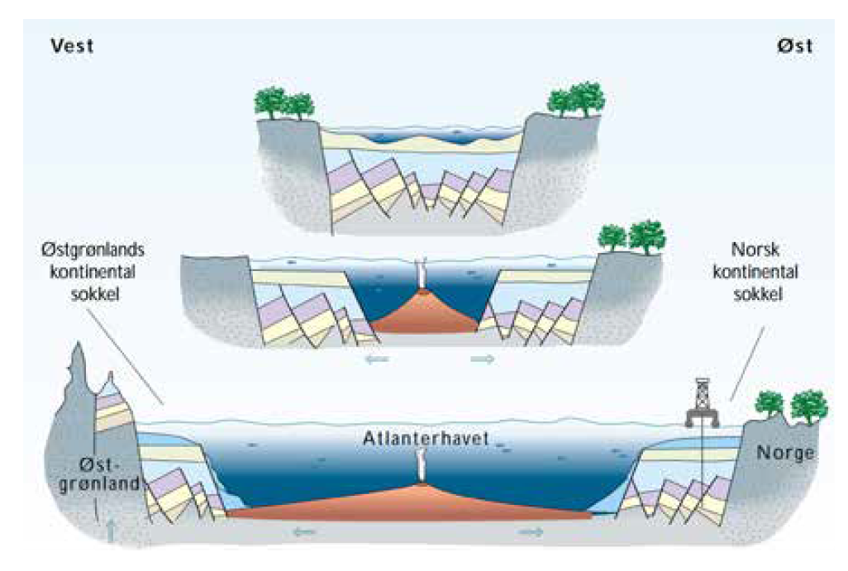
Figur 4.22 fra bogen, side 78.

- Er profilerne bevis på, at der er olie i Grønlands undergrund? Forklar, hvorfor / hvorfor ikke.

- Hvilke udfordringer kan der være forbundet med at indvinde olie i Arktis?

- Hvordan kan olie, der normalt dannes under varme klimabetingelser, ende under havbunden i kolde Arktis?

Her kan du også finde hjælp på den norske hjemmeside Webgeology start

- Er det en god idé at udvinde olie i Østgrønland?
- Har isen en betydning? link
- Og hvad med dyrelivet? Link

- Er der nogen grund til at tro, at der er olie nord for Grønland? Brug din viden fra bogen

Delopgave 3: Udfordringer ved at udvinde olie i Polhavet
Læs her om en af de åbenlyse problemer, der kan være ved at udvinde olie i det isfyldte farvand ud for NØ-Grønlands kyst: Læs her ”Isbjerge flår havbunden op”, s. 18-19.
Hvis olien kan udnyttes, risikerer man, at der sker en potentiel katastrofe, hvis der sker et udslip. Det handler udsendelsen: Med Martin Breum i Arktis: Hvis oliekatastrofen rammer, der kan findes enten her – hvis ikke dette lykkes, så prøv her (kræver uni-login). Vælg fag geografi Klimaændringer Er der olie i Grønland? klik under filmen og find Med Martin Breum i Arktis: Hvis oliekatastrofen rammer.
- Diskuter, hvorfor olieudslip i Arktis er værre end fx i den Mexicanske Golf.
- Mål i Google Earth, hvor langt der er fra Fx Reykjavik til oliefelter ud for Grønland, hvis redningsskibe skal forhindre at olie spreder sig.
Sammenlign afstanden med afstande i Europa – udmål fx den målte afstand fra Esbjerg og Sydpå.
- Diskutér det paradoksale ved, at isafsmeltning giver anledning til mere olieudvinding, der kan føre til mere isafsmeltning.

Gem dine resultater fra denne opgave. Resultaterne skal medvirke til at besvare den overordnede problemstilling
Hvorfor skal Danmark og Grønland eje Nordpolen?

Opmålingerne skal gemmes, da de indgår som en del af ”andet empiribaseret arbejde”, der skal indgå som en væsentlig del af eksamen.

- HUSK: Jo bedre data – des bedre argumentation.

